

Teknoloji Fakültesi
Elektrik-Elektronik Mühendisliği
EEM 272 - Makine Öğrenmesine Giriş
Sunum ve Proje Raporu
Konu: Word Embeddings (Kelime Gömme Teknikleri) ve Vektörel Modelleme

Hazırlayan:
Hikmet FİLİK
2222705062
Ders Sorumlusu:
Dr. Öğretim Üyesi Ali ŞENTÜRK
1.GİRİŞ
Doğal Dil İşleme yani NLP insan dilinin makineler tarafından algılanması çözümlenmesi ve üretilmesi sürecidir. Ancak makineler yapıları gereği sadece sayısal verileri işleyebilirler. Bu durum metin tabanlı verilerin anlam kaybı yaşanmadan sayısal forma dönüştürülmesini zorunlu kılar.
Bu raporun temel motivasyonu kelimelerin anlamsal özelliklerini koruyarak düşük boyutlu ve yoğun vektörlere dönüştürülmesini sağlayan Word Embedding tekniklerini incelemektir. Word Embedding basit bir sayısallaştırma işleminden öte, dilin geometrik bir haritasını çıkarmayı hedefler. Bu sayede kedi ve köpek gibi anlamsal olarak yakın kelimelerin matematiksel uzayda da birbirine yakın koordinatlarda temsil edilmesi sağlanır.

2. TEMEL KAVRAMLAR

2.1. One-Hot Encoding ve Sınırlamaları
Geleneksel veri temsilinde kullanılan one-hot encoding, her kelimeyi sözlük boyutu kadar uzunlukta bir vektörle ifade eder. Bu yöntemde sadece ilgili kelimeye ait indeks 1 değerini alırken diğer tüm elemanlar 0 olur.

- Boyut Problemi: 50.000 kelimelik bir sözlükte her kelime 50.000 boyutlu bir vektör demektir. Bu devasa bir bellek yükü oluşturur.

- Anlamsal Boşluk: Vektörler birbirine matematiksel olarak diktir. Bu araba ve araç kelimelerinin nokta çarpımının sıfır çıkması dolayısıyla bilgisayarın bu iki kelime arasında hiçbir bağ kuramaması anlamına gelir.
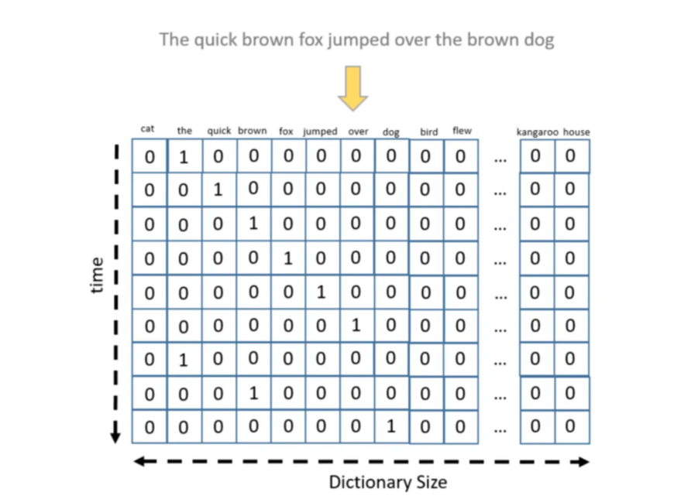

2.2. Vektör Uzayı
Embedding yönteminde kelimeler genellikle 100 ile 300 arasında değişen sabit boyutlu vektörlere izdüşürülür. Bu uzayda her boyut kelimenin gizli bir özelliğini temsil eder.

2.3. Kosinüs Benzerliği
Vektör uzayındaki yakınlığı ölçmek için kullanılan en kararlı metriktir. İki vektör arasındaki açının kosinüs değerini hesaplar:

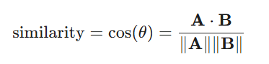
Bu metrik kelime sıklığından bağımsız olarak sadece anlamsal doğrultuya odaklandığı için mühendislik uygulamalarında standart olarak kabul edilir.
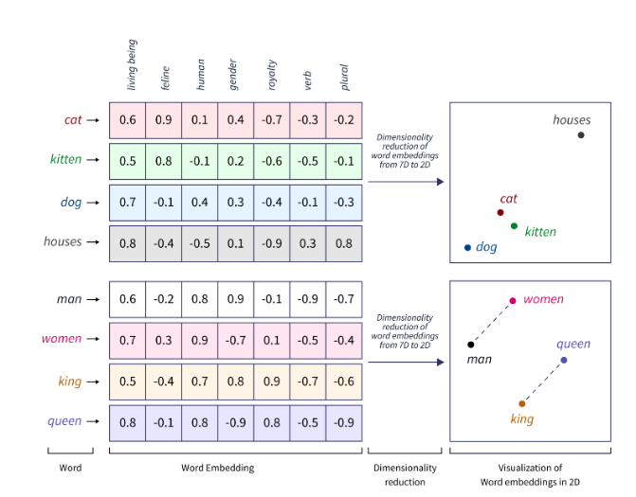

3. YÖNTEM / MODEL AÇIKLAMASI

3.1. Word2Vec: Tahmin Tabanlı Yaklaşım
Google tarafından 2013 yılında önerilen Word2Vec sığ bir sinir ağı mimarisi kullanarak kelime vektörlerini optimize eder.
- CBOW: Belirlenen bir pencere aralığındaki çevre kelimeleri giriş olarak alır ve ortadaki hedef kelimeyi tahmin etmeye çalışır. Hızlıdır ve sık geçen kelimelerde yüksek doğruluk sağlar.
- Skip-gram: Hedef kelimeyi girdi olarak alıp çevresindeki bağlam kelimelerini tahmin eder. Nadir kelimelerin anlamlarını yakalamada CBOWdan daha başarılıdır.

3.2. GloVe (Global Vectors)
Stanford Üniversitesi tarafından geliştirilen GloVe yerel bağlam yerine tüm metin kümesinin birlikte görülme istatistiklerini kullanır. İki kelimenin birbiriyle görülme olasılıklarının oranını kullanarak anlamsal farkları vektörel farklara dönüştürür.

3.3. Contextual Embeddings
Modern NLPnin zirve noktasıdır. Statik modellerin aksine kelimenin vektörü sabit değildir cümle içindeki kullanımına göre dinamik olarak üretilir. Bu yüz kelimesinin sayı mı yoksa çehre mi olduğunu bağlamdan ayırt edebilmeyi sağlar.

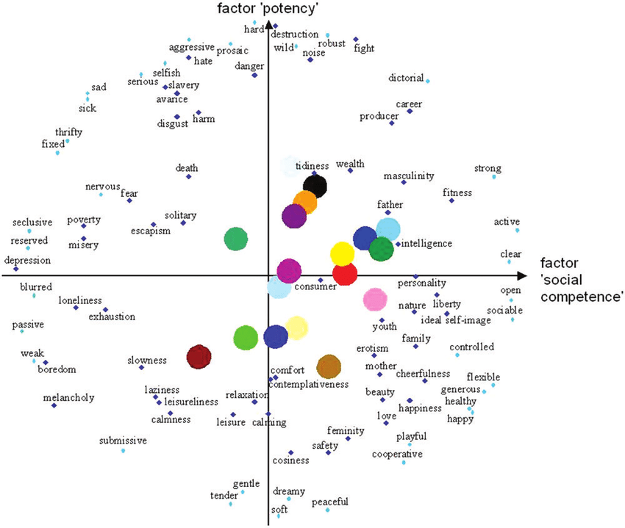

4. UYGULAMA ALANLARI
- Arama Motorları: Kullanıcının niyetini anlayarak sadece kelime eşleşmesi değil anlamsal eşleşme sunar.
- Hata Düzeltme ve Tamamlama: Yazım hatalarını anlamsal vektör yakınlığına göre düzeltir.
- Öneri Sistemleri: Kullanıcının ilgi duyduğu metin içeriklerine anlamsal olarak en yakın diğer içerikleri önerir.
- Soru-Cevap Sistemleri: Doğal dil anlama kapasitesini artırarak daha insansı cevaplar üretilmesini sağlar.

5. YAPILAN MİNİ PROJE AÇIKLAMASI

5.1. Kullanılan Teknolojiler ve Kütüphaneler
Proje veri bilimi ve doğal dil işleme alanında standart kabul edilen Python programlama dili ile geliştirilmiştir. Kelime vektörlerinin yönetimi ve benzerlik hesaplamaları için Gensim kütüphanesi tercih edilmiştir. Model olarak Google tarafından yaklaşık 100 milyar kelimelik devasa bir veri kümesiyle eğitilmiş olan word2vec-google-news-300 modeli kullanılmıştır. Bu model her kelimeyi 300 boyutlu sayısal bir vektörle temsil eder.
5.2. Uygulama Kodu
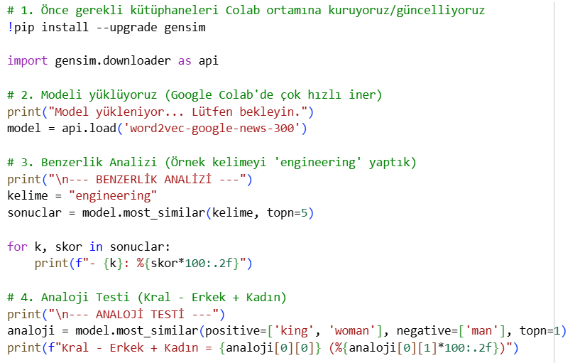

5.3. Kod Çıktısı ve Analiz
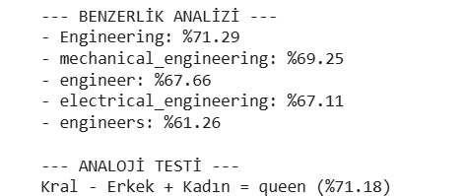
Analiz: Çıktılar incelendiğinde bilgisayarın engineering kelimesini sadece bir metin olarak değil mekanik ve elektrik gibi disiplinlerle doğrudan ilişkili bir kavram olarak anladığı görülmektedir. Ayrıca Kral-Erkek+Kadın testinin Kraliçe sonucunu vermesi modelin cinsiyet kavramını vektör uzayında matematiksel bir yön olarak başarıyla kodladığını kanıtlamaktadır.

6. SONUÇ
Yapılan incelemeler sonucunda Word Embedding tekniklerinin doğal dil işlemede bir devrim niteliğinde olduğu görülmüştür. Geleneksel one-hot encodingin neden olduğu boyutun laneti ve anlam kaybı sorunları yoğun vektör temsilleriyle aşılmıştır. Mühendislik projelerinde veri setinin büyüklüğüne ve ihtiyaca göre uygun gömme modelinin seçilmesinin sistem performansını doğrudan etkilediği sonucuna varılmıştır.

7.KAYNAKÇA
IBM Technology, "The Evolution of Word Embeddings," 2024.
Stanford NLP Group, "GloVe: Global Vectors for Word Representation," Project Site.
Mikolov, T., et al., "Efficient Estimation of Word Representations in Vector Space," Google Research, 2013.
Jay Alammar, "The Illustrated Word2Vec," Visual Guide to NLP.
https://www.scaler.com/topics/tensorflow/tensorflow-word-embeddings/

